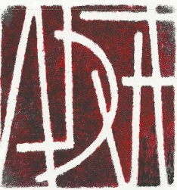
fuclastudiod’arte

I MIEI MURI ...
hanno un codice

….. il segno, ….. il gesto, …. la materia

FUCLA è il nome d’arte dell'artista Claudio Furlan che dagli anni ‘70 si dedica alla pittura ricercando particolarità e originalità coinvolgendo nel suo percorso non solo forma e colore ma anche interiorità umana e artistica.
Negli anni ha partecipato a concorsi e manifestazioni artistiche ottenendo apprezzamenti di pubblico e consensi di critica.
Curioso ed aperto alle sperimentazioni artistiche contemporanee, rimanendo fedele a una visione propria dell’arte, si dedica all’espressionismo astratto/informale/street art, arte per natura trasgressiva, che oltrepassa. Un’arte che vuole superare i limiti imposti dalla società e dalle istituzioni che nasce dalla rabbia e dalla ribellione che porta sulle sue tele.
Dimostra un'istintiva propensione verso la materia e attraverso la sua forte energia lascia prevalere i suoi tormenti e le sue ossessioni.
Recupera frammenti di materia che assembla su fondi arricchiti da tracce e segni resi preziosi da tinte dal forte contrasto, dall'impatto energico. La superficie è scandita dalla pulsazione di colori solidi che suggeriscono un sereno senso dell’infinito potenziato dall’impiego di grandi tele.
Nulla è lasciato al caso, ogni singola goccia di colore o frammento di materia si amalgama, lascia spazi o si addensa, comunicando con chi la osserva e trasmettendo sensazioni.
L’artista davanti ai suoi muri libera l’inconscio ed è finalmente se stesso.

